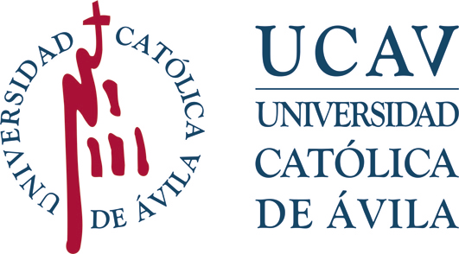 | INSTANCIA: S-G  SOLICITUDES DE ALUMNOS | UNIVERSIDAD CATÓLICA DE ÁVILA  REGISTRO DE ALUMNOS  ENTRADA: …………………………….  FECHA: ……………………..……...….

CURSO ACADÉMICO PARA EL QUE REALIZA LA SOLICITUD | PINCHE AQUÍ PARA ESCRIBIR

DATOS PERSONALES
NOMBRE Y APELLIDOS: PINCHE AQUÍ PARA ESCRIBIR
Nº DNI/TIE/PASAPORTE: PINCHE AQUÍ PARA ESCRIBIR | TELÉFONO MÓVIL: PINCHE AQUÍ PARA ESCRIBIR
TITULACIÓN QUE CURSA: PINCHE AQUÍ PARA ESCRIBIR
MODALIDAD ESTUDIOS: PINCHE AQUÍ PARA ESCRIBIR
CORREO ELECTRONICO (Obligatorio): PINCHE AQUÍ PARA ESCRIBIR

DESCRIPCIÓN DE LA SOLICITUD
PINCHE AQUÍ PARA ESCRIBIR
MOTIVOS QUE ALEGA
PINCHE AQUÍ PARA ESCRIBIR
DOCUMENTOS QUE ACOMPAÑA
PINCHE AQUÍ PARA ESCRIBIR

Firma del estudiante
(firma digital/electrónica u ológrafa y escaneada)
Fecha: PINCHE AQUÍ Y SELECCIONE FECHA
Protección de datos. Los datos personales recogidos en este impreso serán incorporados y tratados, con destino y uso exclusivamente administrativo, académico y para hacerle llegar información sobre las actividades de la Universidad Católica Santa Teresa de Jesús de Ávila (UCAV). Dispone de más información sobre la política de protección de datos personales de la UCAV y sobre cómo ejercitar los derechos de acceso, rectificación, supresión, limitación, oposición o portabilidad en https://www.ucavila.es/PoliticaPrivacidad.pdf

órgano o autoridad a la que dirige su petición:

PINCHE AQUÍ PARA ESCRIBIR

